**Муниципальное бюджетное дошкольное образовательное учреждение**

**детский сад комбинированного вида № 197**

**Проект**

**«Слова-помощники»**

**Учитель-логопед Яковлева А.А.**

**г. Екатеринбург**

**2025**

**Проблема.** У детей с нормальным психоречевым развитием усвоение предложно-падежных конструкций протекает успешно без специального обучения. А у детей с общим недоразвитием речи их формирование сопряжено с большими трудностями.

**Цель:** совершенствование процесса освоения детьми старшего дошкольного возраста с ОНР пространственных предлогов.

**Задачи:**

* определение пространственного положения предметов;
* закрепление правильного употребления предлогов с существительными;
* совершенствование навыка составления предложения по картинке;
* совершенствование навыка составления предложения по схеме;
* совершенствование навыка составления предложения с заданным предлогом;
* развитие связной речи детей;
* развитие памяти, внимания, воображения;
* повышение педагогической компетентности родителей в вопросах развития речевой функции.

**Участники:**

* учитель-логопед;
* дети старшей группы с ОНР – 16 воспитанников;
* родители воспитанников.

**Предполагаемый результат:** после завершения проекта дети научатся правильно употреблять предлоги, дифференцировать их и понимать, что предлоги – это самостоятельное «маленькое слово».

**ЭТАПЫ РЕАЛИЗАЦИИ ПРОЕКТА**

*Период реализации:* март 2025 год

***Предварительный этап***

*Содержание этапа:*

* выбор темы проекта и его разработка;
* изучение литературы по теме;
* подбор методического материала;
* составление перспективного годового плана занятий по теме;
* подготовка наглядного и раздаточного материала;
* подготовка консультаций для родителей.

***Основной этап***

*Содержание этапа:*

* составление конспектов подгрупповых занятий;
* проведение подгрупповых занятий с детьми;
* разработка домашних заданий по теме для совместного выполнения с родителями;
* консультирование родителей по теме (индивидуальные консультации по запросу, вывешивание текстовых консультаций);
* создание альбома «Маленькие слова».

*Дидактические материалы:*

* схемы предлогов;
* демонстрационный материал для составления предложений с предлогами;
* раздаточный материал для составления схем предложений;
* игрушки для моделирования ситуаций с использованием предлогов;
* раскраски.

***Заключительный этап***

*Содержание этапа:*

* оформление альбома;
* систематизация игр и упражнений по теме.

**ВЫВОДЫ:** в результате реализации проекта «Слова-помощники» произошли существенные положительные изменения в пространственной ориентировке детей и употреблении ими пространственных предлогов. Систематичность и структурированность помогли закрепить полученные навыки в речи детей.

**ПРИЛОЖЕНИЯ**

**ПРИЛОЖЕНИЕ 1.**

**КОНСПЕКТЫ ПОДГРУППОВЫХ ЗАНЯТИЙ**

**Занятие 1. Предлог «НА»**

***Цель****:* познакомить детей с пространственным значением предлога «На».

***Задачи:***

* научить слышать предлог «НА» в разговорной речи;
* познакомить детей со схемой предлога «НА»;
* научить составлять предложения с предлогом «НА».

***Оборудование:***листок клена (из бумаги с заданиями на обороте), разноцветные кубики (по количеству детей), игрушечные стол и стул, кукла, карточка со схемой предлога, картинки (ворона, галка, воробей, кот, ёлка, крыша дома, забор), зеркало, сюжетные картинки.

*ХОД ЗАНЯТИЯ*

***1. Организационный момент***

Логопед: Посмотрите в окно. На чём лежат листья? На земле, на дороге и т.д. И к нам прилетела красивый листочек. На нем что-то написано. Это задания. Послушайте их: «Возьми красный кубик. Положи его на стол. Возьми синий кубик, положи на стул. Возьми зеленый кубик, положи на подоконник» и т.д. (Логопед дает задание каждому ребенку). «На чём лежит красный кубик? *(На столе.)*Синий? *(На стуле.)»* и т.д.

***2. Основная часть занятия***

Логопед: Кубики лежат наверху или внизу предмета? *(Наверху.)*Послушайте внимательно, что я сейчас скажу. Если предмет находится наверху чего-то, мы говорим маленькое слово «НА». На столе, на шкафу, на стуле. Послушайте и скажите, сможем ли мы выполнить такое задание? Посади куклу ... стул. *(Нет.)*А почему? *(Непонятно, куда посадить куклу.) Д*а, непонятно, так как нет маленького, но очень важного слова «НА». Как нужно сказать? *(Посади куклу на стул.)*Вот теперь понятно, куда мы посадим куклу. *Демонстрируется карточка со схемой предлога «на».* Д*ети рассматривают и запоминают изображение.*

*Игра «Солнечный зайчик»* *(показывать зеркалом)*

Логопед:

Скачет зайка на стене и подмигивает мне,

Перепрыгнул на картинку,

Задержался на ботинке,

Поплясал на потолке,

Притаился на окне,

Вот он спрятался в кроватке —

С нами он играет в прятки!

Раз, два, три, четыре, пять

Мы идём его искать!

Ищите зайчика, а когда найдёте, скажите, где он сидит? *(На окне, на полу, на шкафу и т.д.)*

*Рассказ педагога с одновременным показом картинок*

Логопед: Послушайте внимательно рассказ и постарайтесь услышать маленькое слово «НА». На земле сидели три птички и клевали зёрнышки. Подкрался к ним кот Васька и как прыгнет... Птички взлетели. Галка села на забор. Воробей — на крышу дома, а ворона - на верхушку ели. Никого не поймал хитрый котище. Где птички клевали зёрнышки? Куда сели птички, когда их вспугнул кот? Какое маленькое слово вы услышали в этом рассказе?

*Индивидуальная работа*

Детям раздаются сюжетные картинки и предлагается составить по ним предложения с маленьким словом «На» и посчитать количество слов в своем предложении.

***3. Итог занятия***

**Занятие 2. Предлог «ПОД»**

***Цель:***познакомить детей с пространственным значением предлога «ПОД».

***Задачи:***

* научить детей слышать предлог «ПОД» в разговорной речи;
* познакомить детей со схемой предлога «ПОД»;
* научить составлять предложения с предлогом «ПОД».
* научить составлять схему предложения и обозначать на ней предлог «ПОД».

***Оборудование:***схемы предлогов «НА», «ПОД», карточки со схемой предлога «ПОД» по количеству детей, сюжетные картинки, магнитная доска, картинки с изображением мяча, стола, стула, шкафа, кровати, телевизора, счетные палочки, кружки (точки) по количеству детей.

*ХОД ЗАНЯТИЯ*

***1. Организационный момент***

Логопед *(показывает детям схему предлога «НА»:* Какое маленькое слово обозначает эта схема? *(На)*На этой карточке мяч лежит на кубике. А теперь, посмотрите, где мяч? Внизу или вверху кубика? Кто может сказать, где лежит мяч? *(Внизу)*

***2. Основная часть занятия***

Логопед: Когда предмет находится внизу другого предмета, мы используем маленькое слово «ПОД». Это тоже важное слово, и без него мы не поймём, о чем говорится в предложении. Послушайте: положите кубик ... стул. Понятно? *(Нет).*А теперь, положите кубик под стул. Понятно? Запомните маленькое слово «ПОД»! *Демонстрируется карточка со схемой предлога.*

*Упражнение «Куда закатился мяч?»*

На магнитной доске логопед перемещает мяч под разные предметы, а дети называют, подо что закатился мяч. *(Под стул, под стол, под шкаф, под кровать и т.д.)*

*Упражнение «Подними карточку»*

*Детям раздаются схемы предлога «ПОД». Логопед по ходу рассказа помещает картинки на магнитную доску.*

Логопед: Сейчася расскажу вам историю про зайчика. Как только вы услышите маленькое слово «ПОД», сразу же поднимайте карточку. Жил был в лесу Зайчик. Как-то раз гнался за ним Серый Волк. Но наш Зайка был умный и шустрый. Как только Волк начнёт его догонять, Зайка раз, и спрячется под кустик, а Волк мимо пробежит. Выскочит Зайка и в другую сторону побежит. Опять нагоняет Волк Зайчишку. А тот шасть, и под берёзку присядет, а потом под елочку, под холмик заляжет. Так и не догнал Волк нашего Зайку. Вспомните, куда прятался заяц от волка?

*Динамическая пауза «Медвежата»*

|  |  |
| --- | --- |
| Коротышки-медвежата | Дети идут по кругу, изображая походку медвежат. |
| Погулять бредут куда-то. |
| Вперевалку друг за другом |
| Целый день идут по кругу. |
| Ох, устали невозможно. | Приседают |
| Посидеть на травке можно. |
| Побороться, поваляться, | Сидя, толкают друг друга плечами.  Встают, выполняют прыжки на носочках |
| В ручейке позакаляться.  Нищева Н.В. |

*Упражнение «Незнайкины ошибки»*

Логопед: Незнайка опять получил двойку. Он неправильно подобрал маленькое слово в предложении. Давайте исправим ошибки Незнайки. Яблоки упали на яблоню. Подберёзовики растут в берёзах (под *березами).*Мышка спряталась в грибок (под *грибок).*Лисичка вырыла нору на ёлке *(под елкой).*

*Индивидуальная работа*

Детям раздаются сюжетные картинки и предлагается составить по ним предложения с маленьким словом «ПОД».

*Составление схемы предложения*

Логопед предлагает детям посчитать слова в предложении «Мышка спряталась под грибок». Затем напоминает, что слова обозначаются черточками, а первое слово в предложении пишется с заглавной буквы. В конце предложения ставится точка. Дети выкладывают схему предложения из счетных палочек, определяют место предлога «ПОД» и кладут схему предлога над соответствующей палочкой.

***3. Итог занятия***

**Занятие 3. Предлоги «НА» и «ПОД»**

***Цель:*** учить детей различать предлоги «НА» и «ПОД» и правильно употреблять их в речи.

***Задачи:***

* закрепить умение детей употреблять в речи предлоги «НА», «ПОД»;
* учить детей составлять предложения по двум опорным словам и заданному предлогу;
* закреплять умение составлять схему предложения и отмечать на ней предлог.

***Оборудование****:*карточки со схемами предлогов по количеству детей, сюжетные и предметные картинки (кровать, кот, белка, дерево, салфетка, тарелка), счетные палочки, кружки.

*ХОД ЗАНЯТИЯ*

***1. Организационный момент***

*Детям раздаются карточки со схемами предлогов «НА» и «ПОД».*

Логопед: «Кто скажет, на чём катаются дети зимой?» *(На санках, на коньках*и т.п.)

***2. Основная часть занятия***

Логопед: Какое маленькое слово (предлог) вы услышали во всех ваших ответах? Покажите схему. *(На)*Какое маленькое слово мы ещё знаем? Покажите схему. *(Под)*Молодцы! Сегодня мы с Вами будем учиться различать эти маленькие слова.

*Упражнение «Будьте внимательны»*

Логопед: «Послушайте меня и поднимите нужную схему». *Кот залез под шкаф. Подушка лежит на кровати. Я намазала масло на хлеб. Водитель лежит п*од *машиной и ремонтирует её.*

*Упражнение «Маша-растеряша»*

Логопед: Посмотрите, к нам пришла кукла Маша. Она растеряла все свои вещи. Послушайте внимательно, где она их искала.

Ищет вещи Маша,

Маша-растеряша,

И под стулом нет, и на стуле нет,

На кровати нет, под кроватью нет,

Вот какая Маша, Маша-растеряша.

Где Маша искала свои вещи?

*Динамическая пауза «Дворники»*

|  |  |
| --- | --- |
| Снега прошли немалые. | *Шаги на месте.* |
| А всё идут, идут |  |
| Дворники усталые. |  |
| Метут, метут, метут… | *Имитация взмахов метлой.* |
| Гремят они лопатами | *Хлопки ладонями.* |
| Под тучами лохматыми. | *Взмахи руками над головой.* |
| На улицах – на улках, | *Взмахи руками вправо, влево (2 раза).* |
| В дворах и закоулках |  |
| Управиться спешат. | *Садятся на места.* |

*Составление предложений по двум предметным картинкам и схеме предлога.*

Логопед предлагает детям посмотреть на картинки и составит предложения.

*Индивидуальная работа*

Детям раздаются сюжетные картинки и предлагается составить по ним предложения с маленькими словами «НА» и «ПОД».

*Составление схемы предложения.*

Логопед предлагает детям составить схему предложения «Кот сидит под столом» с помощью счетных палочек и обозначить предлог.

***3. Итог занятия***

**Занятие 4. Предлог «В»**

***Цель:***познакомить детей с пространственным значением предлога «В».

***Задачи:***

* упражнять в правильном употреблении предлога «В» с существительными в винительном и предложном падежах;
* познакомить детей со схемой предлога «В»;
* Закреплять навык составления схемы предложения и нахождения места предлога «В» на ней;
* обогащать словарный запас детей, рассказать о правильном употреблении глагола «класть».

***Оборудование:***карандаши, коробки, тетради, кукла Буратино, стол, конфеты, конфетница, предметные картинки с изображением животных, счетные палочки, круги.

*ХОД ЗАНЯТИЯ*

***1. Организационный момент***

Логопед: Слушайте внимательно и делайте то, что я скажу. Возьмите карандаш. Положите его в коробку. Где лежит карандаш? *(В коробке.)*Возьмите карандаш в руку. Где сейчас карандаш? *(В руке.)*Положите карандаш в тетрадь. Где карандаш? *(В тетради.)*Какое маленькое слово вы произносили в своих ответах (в коробке, в руке, в тетради)? *(В.)*Молодцы! Сегодня вы познакомитесь с маленьким словом «В». Это слово важное, его нельзя забывать!

***2. Основная часть***

Логопед: Какое маленькое слово вы сейчас использовали? *(В.)*Когда предмет находится внутри чего-то, мы произносим маленькое слово «В» *(демонстрируется карточка со схемой предлога «В», дети рассматривают и запоминают изображение).*

*Упражнение «Во что завернём игрушку?»*

Логопед: Посмотрите на стол и назовите, что вы видите? *(Салфетку, часы, книгу, полотенце, стакан, газету, платок.)*У меня есть игрушка. Как вы думаете, во что из этих предметов её можно завернуть? *(В салфетку, в газету, в платок, в полотенце.)*Какое маленькое слово вы называли? *(В.)*

*Игра «Где был Буратино»*

Логопед: давайте посмотрим, кого же мы заворачивали? *(Буратино.)*Здравствуй Буратино! Как ты к нам попал? «Я гулял по вашему детскому саду и много интересного увидел. Вот угадайте, где я был: Там пляшут, поют, кружатся, кланяются. *(В музыкальном зале.)*Там, засучив рукава, намыливают руки, моют их старательно, вытирают полотенцем. *(В ванной.)*Там маршируют, приседают, прыгают, строятся. *(В физкультурном зале.)*И т.д.

Молодцы ребята, угадали где побывал Буратино и маленькое слово «В» называли правильно.

*Динамическая пауза «Зима»*

|  |  |
| --- | --- |
| Тихо, тихо, как во сне,  Падает на землю снег. | *Медленно приседают.* |
| С неба все скользят пушинки — Серебристые снежинки. | *Встают.* |
| Кружатся над головою Каруселью... снеговою. | *Кружатся.* |
| На снегу-то, посмотри —  С красной грудкой… снегири. | *Приседают.* |

*Дидактическая игра «Накрой стол для Буратино»*

Логопед: Ребята, давайте угостим Буратино. Сначала красиво накроем стол. У нас есть салфетки, конфеты, хлеб, масло, молоко, сахар. Составьте предложение о том, куда мы положим эти предметы. Конфеты кладём... *(в конфетницу).*Салфетки кладём... *(в салфетницу).*Хлеб кладём... (в *хлебницу).*Масло кладём... *(в маслёнку).*Молоко наливаем... *(в молочник).*Сахар кладём... *(в сахарницу).*Вот стол и накрыт. Пожалуйста, Буратино, угощайся! *(Обыгрывание.)*Буратино очень понравилось ваше угощение! Скажем ему: «До свидания!»

*Индивидуальная работа*

Детям раздаются предметные картинки, изображающие животных.

Логопед: Посмотрите, кто нарисован на ваших картинках? Подумайте, где это животное спит и составьте предложение с маленьким словом «В».

Дети называют предложения, а логопед выбирает одно из них и предлагает составить его схему с указанием места предлога «В».

***3. Итог занятия***

**Занятие 5. Предлоги «В» и «НА»**

***Цель:*** учить детей различать предлоги «В» и «НА» и правильно употреблять их в речи.

***Задачи:***

* закрепить пространственное значение предлогов «В», «НА»;
* учить правильно употреблять их с существительными в предложном падеже;
* упражнять детей в составлении предложений с этими предлогами;

***Оборудование:***сюжетные картинки, карточки со схемами предлогов по количеству детей, схемы, тетрадь Незнайки, макет леса, счетные палочки, круги.

*ХОД ЗАНЯТИЯ*

***1. Организационный момент***

Логопед: Посмотрите на картинку и скажите, кто на чём играет. *(Заяц на дудке, медведь на гармошке и т.д.)*Какое маленькое слово вы называли? *(На.)*А теперь посмотрите на картинки и скажите, куда идёт мальчик? *(В школу, в магазин, в цирк.)*Какое маленькое слово вы говорили? *(В)*

***2. Основная часть занятия***

Логопед: Сегодня мы будем учиться различать маленькие слова «В» и «НА».

*Упражнение «Подними нужную схему»*

*Детям раздаются карточки со схемами предлогов «НА» и «В».*

Логопед: Я буду проговаривать предложение, а вы - поднимать нужную схему. *(Логопед читает, выделяя предлоги голосом.) Яблоки лежат в корзине. Птичка сидит в гнезде. Кошка залезла на дерево. Лягушка живёт в болоте. Мама поставила кастрюлю на печку.*

*Упражнение «Тетрадь Незнайки»*

Логопед: Незнайка опять плохую отметку получил. Что же он написал неправильно? Слушайте внимательно! *Я люблю кататься*... *санках.*Незнайка пропустил маленькое слово «НА». Как нужно было написать? *Я люблю кататься на санках.*Слушайте следующее предложение. *Лена пришла сегодня ... красивом платье.* *Собака сидит ... будке.* *Цветы растут*... *полянке.*

*Динамическая пауза «Кормушки»*

|  |  |
| --- | --- |
| Это елка не простая,  И она не для ребят. Возле елочки, летая,  Птицы весело свистят. Тут и дятлы, и синицы,  Снегири и воробей. Все хотят повеселиться, Возле елочки своей. | *Дети, как птички, «летают» вокруг елки.* |
| Не блестят на ней игрушки,  И не светится звезда,  Но зато для птиц кормушки,  Мы повесили туда. | *Дети изображают, как они вешают кормушки.* |

*Работа с макетом леса*

Логопед: Мы пришли с вами в лес. Посмотрите внимательно на макет леса и составьте предложения с маленьким словом «на».

*На ветке гнездо. Бабочка села на цветок.*А теперь составьте предложения с маленьким словом «В». *Лиса спряталась в норе. В дупле*— *белочка.*

*Индивидуальная работа*

*Детям раздаются сюжетные картинки.*

Логопед: Составьте предложение по вашей картинке, сделайте схему предложения и обозначьте на ней маленькое слово.

***3. Итог занятия***

**Занятие 6. Предлог «ЗА»**

***Цель:***познакомить детей с пространственным значением предлога «ЗА».

***Задачи:***

* познакомить со схемой предлога «ЗА»;
* упражнять детей в правильном употреблении предлога «ЗА» с существительными в творительном и винительном падежах;
* упражнять детей в составлении предложений с предлогом «ЗА» по картинке;
* совершенствовать умение составлять схему предложения и отмечать на ней предлог;
* развивать фонематический слух.

***Оборудование:***магнитная доска, фигурки (дерево, пень, кустик и звери), сюжетные картинки, персонажи сказки «Репка», счетные палочки, круги.

*ХОД ЗАНЯТИЯ*

***1. Организационный момент***

*Логопед дает инструкции детям.*

Логопед: Лена, выйди и встань перед ребятами. Петя, подойди и встань за Леной. Наташа, встань за Петей. Оля, встань за Наташей. И т. д. А теперь расскажите, кто за кем стоит. Где стоит Петя? (*За* *Леной.)*И т.д.

Правильно ли я скажу о Наташе?

Наташа стоит ... Петей. *(Нет.)*Какое слово я не сказала? («За».) Я пропустила маленькое, но очень важное слово «ЗА». Без него вам непонятно, где стоит Наташа. Как правильно надо сказать предложение? *(Наташа стоит за Петей.)*

***2. Основная часть занятия***

Логопед: Сегодня мы с вами познакомимся с маленьким словом «ЗА». давайте разберёмся, когда нужно говорить маленькое слово «ЗА». Петя встал позади или впереди Лены? *(Дети: Позади).*Значит за Леной. Поэтому маленькое слово «ЗА» говорим тогда, когда предмет находится позади чего-то.

*Демонстрируется карточка со схемой предлога «за». Дети рассматривают и запоминают изображение.*

Логопед: Посмотрите на карточку, здесь шарик находится позади кубика.

Мы скажем, что шарик за кубиком. Это, ребята, схема маленького слова «ЗА».

*Упражнение «Репка»*

*На магнитной доске выставляются персонажи сказки «Репка».*

Логопед: Из какой сказки эти герои? *(Репка.)*Правильно ли стоят они? *(Нет.)*Расскажите кто за кем должен стоять, а Толя *(слабый ребенок)*будет вас слушать и расставлять фигурки правильно.

*Игра «Прятки»*

Логопед: Зверюшки решили поиграть с вами в прятки. Они спрячутся, а вы должны их найти и сказать, кто за чем спрятался. Закройте глаза. *(Фигурки зверей прячутся так, чтобы было видно, кто где спрятался.)*Откройте глаза и скажите, кто где спрятался? *(Дети составляют предложения: Лисичка спряталась за деревом и т. п.).* Какое маленькое слово нам помогло рассказать, куда спрятались звери? *(*За*.) Затем логопед может поменять зверюшек местами.*

*Динамическая пауза «Посуда»*

|  |  |
| --- | --- |
| Вот большой стеклянный чайник,  Очень важный, как начальник. | *Дети надувают животики: одна рука на поясе, другая изогнута, как носик чайника.* |
| Вот фарфоровые чашки,  Очень хрупкие бедняжки. | *Приседают, одна рука на поясе.* |
| Вот фарфоровые блюдца,  Только стукни – разобьются. | *Кружатся, делая руками круг.* |
| Вот серебряные ложки,  Голова на тонкой ножке. | *Тянут руки вверх, смыкают над головой.* |
| Вот пластмассовый поднос,  Он посуду нам принес. | *Соединив пальцы рук, делают перед собой круг.* |

*Индивидуальная работа*

Логопед предлагает детям составить предложения с предлогом «ЗА» по сюжетным картинкам. Затем выбирает одно предложение и просит составить его схему, а на схеме отметить предлог).

***3. Итог занятия***

**Занятие 7. Предлог «К»**

***Цель****:* познакомить детей с пространственным значением предлога «К».

***Задачи:***

* познакомить детей со схемой предлога «К»;
* учить детей правильно употреблять предлог «К» с существительными в дательном падеже;
* учить детей составлять предложения с предлогом «К»;
* развивать навыки составления схемы предложения и отмечать на схеме предлог;
* пополнять словарный запас детей путём образования существительных с помощью различных суффиксов.

***Оборудование:***схема предлога, карточки со схемой предлога по количеству детей, сюжетные картинки, магнитная доска, картинки с изображением животных, сороки, бабочка на нитке, счетные палочки, круги (точки).

*ХОД ЗАНЯТИЯ*

***1. Организационный момент***

Логопед: Наши ушки внимательно слушают, наши глазки внимательно смотрят, наши ручки не мешают, а помогают. Толя, подойди к Юле. К кому подошёл Толя? Вася, подойди к доске. К чему подошёл Вася? Лена подойди ... столу. Правильно ли я дала задание Лене или что-то пропустила? да, я не сказала маленького слова «К». Как нужно было сказать? *(Лена подойди к столу.)*К чему подошла Лена? Сегодня мы будем учиться правильно говорить маленькое слово «К».

***2. Основная часть занятия***

Логопед: давайте выясним, когда мы говорим маленькое слово «К». Слушайте внимательно. Когда кто-то к кому-то или к чему-то движется, мы говорим маленькое слово «К».

*Демонстрируется карточка со схемой предлога «К». Дети рассматривают и запоминают изображение.*

Логопед: Посмотрите на карточку. Стрелка направлена к палочке.

Логопед: Это схема маленького слова «К».

*Работа с магнитной доской*

*По ходу рассказа логопед выставляет на магнитную доску картинки с изображением животных.*

Логопед: Играли как-то на полянке в лесу лисёнок, медвежонок, волчонок, зайчонок и бельчонок. Вдруг послышалось. Тра-та-тах! *(2 раза).*Испугались малыши и побежали к своим мамам.

Лисёнок к лисице, медвежонок к ... *(дети называют),*волчонок к …, зайчонок к …, бельчонок к… . Успокоили мамы своих малышей. И вдруг снова: «Тра-та-тах!» «Кто это так страшно трещит?» — в один голос спросили все. Смотрят, метнулась к лесу птица. Сама чёрная, бока белые, хвост длинный и опять затрещала: «Тра-та-тах!» и скрылась из глаз. Кто же это напугал малышей? *(Логопед показывает детям картинку, с изображением сороки)*Правильно, сорока. А скажите, действительно ли страшна сорока? *(Нет.)*

*Динамическая пауза «В детском садике»*

В детском садике ребятки

Могут ловко встать на пятки,

Пошагать и покружиться,

Влево, вправо наклониться.

После встать и потянуться

И друг другу улыбнуться.

*Упражнение «Представлялки»*

Логопед: Закройте глаза и представьте, что вы в лесу. К чему можно подойти в лесу? *(К дереву, пеньку и т.д.)*

А в доме, во дворе?

*Составление предложения по картинке.*

Логопед предлагает детям составить предложения с предлогом «К» по картинкам.

*Составление схемы предложения.*

Логопед предлагает детям составить схему предложения «К кусту подлетела ворона», найти на схеме место предлога.

***3. Итог занятия***

**Занятие 8. Предлог «От»**

***Цель*:** познакомить детей с пространственным положением предлога «От».

***Задачи:***

* познакомить детей со схемой предлога «От»;
* упражнять в правильном употреблении предлога «От» с существительными в родительном падеже;
* составлять предложения по схеме с указанным местом предлога.

**Оборудование***:*схема предлога «От», схемы изученных предлогов, сюжетные и предметные картинки, запись сказки «Колобок», схемы предложений.

*ХОД ЗАНЯТИЯ*

**1. Организационный момент**

Логопед показывает детям схемы изученных предлогов и предлагает назвать их.

**2. Основная часть занятия**

Логопед: Сегодня мы пришли в переулок маленьких слов и по дороге нам встретилась вот такая схема. Знакома она вам? *(Нет.)*

Логопед: Я подскажу. Эта схема обозначает маленькое слово «От». Посмотрите, стрелка идёт от палочки, как бы отскакивает от неё, как мячик. Стрелка отходит от палочки. Слышите маленькое слово? Назовите его. *(От.)*А сейчас слушайте внимательно: маленькое слово «От» появляется тогда, когда предмет отодвигается от чего-то.

*Составление предложений по сюжетным картинкам*

Логопед предлагает детям составить предложения по картинкам с предлогом «От».

Кто кого боится? *Логопед парами выставляет на доску предметные картинки: мышка*— *кошка, заяц*— *волк, червяк*— *птица, лиса*— *охотник.*

Логопед: Посмотрите на картинку и скажите, кто от кого убегает. *(Мышка убегает от кошки и т.д.)*

*Прослушивание песенки Колобка*

Логопед: Как вы думаете, кто это поёт? *(Колобок.)*Правильно! Вспомните сказку. От кого убегает Колобок? А от кого ему не удалось убежать? *(От лисы.)*Почему? Игра «Я- Колобок, Колобок» *Логопед дает фигурку Колобка кому-то из детей, а сам выставляет на доску фигурку героя сказки*— *дедушку.*Тот, у кого Колобок, поёт: «Я Колобок, Колобок, я от дедушки ушёл» *(передает Колобка следующему ребенку, а логопед выставляет на доску фигурку Бабушки).*Следующий поёт: «Я Колобок, Колобок, я от Бабушки ушёл». *Игра продолжается до тех пор, пока все ребята не пропоют песенку.*

*Динамическая пауза «Облака»*

Облака плывут куда-то,

Словно сахарная вата.

Белые, кудрявые

В синем небе плавают.

У них толстые бака.

Только тают облака.

Потихоньку уплывают,

Тают, тают. Исчезают…

Составление предложений по схеме.

Логопед предлагает детям составить предложение по схеме (на схеме указан предлог).

**3. Итог занятия**

**Занятие 9. Предлоги «От» и «К»**

***Цель:*** учить детей различать предлоги «От» и «К».

***Задачи:***

* закрепить пространственное значение предлогов «От» и «К»;
* упражнять детей в правильном употреблении предлогов с существительными в дательном и родительном падежах.

**Оборудование:**2 птички, карточки со схемами предлогов по количеству детей, звёздочки, тетрадь Незнайки.

*ХОД ЗАНЯТИЯ*

***1. Организационный момент***

Логопед: К нам прилетели птички, а в клювиках у них что-то есть. Посмотрите, что это, ребята? *(Схемы маленьких слов.)*Что обозначает эта схема? *(Маленькое слово «К».)*А это? *(«От».)*Птички принесли нам в своих клювиках схемы маленьких слов «К» и «От».

***2. Основная часть занятия***

Логопед: Птички спрашивают, умеете ли вы различать эти маленькие слова? На каждой схеме есть полоски и стрелки. Чем же отличаются схемы? да, на одной схеме стрелка движется к палочке и обозначает маленькое слово, а на другой стрелка движется от палочки и обозначает маленькое слово «От».

*Игра «Самый внимательный»*

Логопед: Если услышите маленькое слово «К», хлопните один раз, «от» — два раза.

*Упражнение «Скажи наоборот»*

Логопед: Я говорю: «К двери», а вы: «От двери» (от стены — к стене и т.д.).

*Игра-соревнование «Кто больше»*

Логопед делит детей на две группы.

Логопед: Одной группе нужно придумать как можно больше предложений с маленьким словом «к», а другой — е маленьким словом «от». За каждое составленное предложение награда — звёздочка.

*Динамическая пауза «Облака»*

*Упражнение «Исправьте ошибки Незнайки»*

Логопед читает из тетради Незнайки предложения, а дети исправляют ошибки.

Логопед: Мама подошла *от*дерева. *(К дереву.)*Петя отбежал *к*дому. *(От дома.)*Заяц ускакал *к*лисе. *(От лисы.)*

*Индивидуальная работа*

Дети составляют предложения по сюжетным картинкам и выбирают нужную схему маленького слова.

***3. Итог занятия***

**Занятие 10. Предлог «ПО»**

***Цель:***познакомить детей с пространственным значением предлога «По».

***Задачи:***

* познакомить детей со схемой предлога «По»;
* учить детей правильно употреблять предлог «по» с существительными в дательном падеже;
* совершенствовать навык составления предложения по схеме с указанным предлогом;
* развивать внимание, мышление, тактильные ощущения.

***Оборудование****:*схема предлога, разрезные картинки, игрушки (железная дорога, легковая и грузовая машинки, лодка, корабль, вертолёт, самолёт, поезд, мотоцикл, мяч, море), схемы предложений.

*ХОД ЗАНЯТИЯ*

**1. Организационный момент**

*Логопед раздает детям разрезные картинки.*

Логопед: Кто правильно составит из частей картинку, получит такую же игрушку. Поднимите свои игрушки. Как одним словом можно их назвать? *(Транспорт.)*

*Игра Путешествие*

Логопед: Сейчас мы будем путешествовать. Подойдите и встаньте вокруг меня. *(На полу изображена железная дорога.)*Ребята, что едет по железной дороге? *(Поезд.) Ребенок, у которого в руках поезд, ставит его на рельсы.*

Логопед: Вот поехал поезд. Ту-ту-у-у. По чему едет поезд? *(По рельсам.)*

Логопед: Путешествуем дальше. Встретилось нам море. Как вы думаете, что плавает по морю? *(Корабль, лодка.) Дети, у которых в руках корабль, а лодка, ставят их на море.*

Логопед: Вот плывут корабль и лодка. По чему они плывут? *(По морю.)*

Логопед: Путешествуем дальше. Смотрите, что это? (*Дорога.)*Что едет по дороге? *(Мотоцикл, автомобили.) Дети ставят соответствующие игрушки на дорогу.*По чему едут машины и мотоцикл? *(По дороге.)*

Логопед: Какие игрушки у вас остались? *(Самолёт, вертолёт.)*Покажите, как они летят. Где летят вертолёт и самолёт? *(По небу.)*

Логопед Вот мы с вами и попутешествовали. А теперь садитесь. Я вам расскажу про все игрушки, а вы потом мне скажете, какое маленькое слово услышали. *Машины едут по дороге. Корабли и лодка плавают по морю. Самолёты и вертолёты летают по небу. Поезда едут по* *железной дороге. Какое маленькое слово вы услышали? (По.)*

Логопед: Маленькое слово «по» мы говорим тогда, когда предмет движется по поверхности. Положите руку на стол. Где рука? *(На столе.)*А теперь двигайте её. По чему движется рука? *(По столу.)*

*Демонстрируется карточка со схемой предлога «по». Дети рассматривают и запоминают изображение.*

*Динамическая пауза «В детском садике ребятки»*

*Составление предложения по схеме с указанным предлогом.*

Логопед предлагает детям составить предложение по схеме.

***3. Итог занятия***

**Занятие 11. «Такие важные слова»**

***Цель:***закрепить пространственное значение предлогов: «на», «под», «за», «от», «по», «около», «перед», «к», «у».

***Задачи:***

* закрепить правильное употребление этих предлогов с существительными в разных падежах;
* закрепить умение детей составлять предложения по схеме и картинке.

**Оборудование***:*игрушки, карточки со схемами предлогов по количеству детей, предметные и сюжетные картинки, сюжетная картинка с изображением дерева с дуплом, кустика, снеговика.

*ХОД ЗАНЯТИЯ*

***1. Организационный момент***

*Логопед заранее прячет игрушки в разных уголках комнаты.*

Логопед: Мне сказали, что у нас в кабинете поселились непрошенные гости. Следопыт, который вел за ними наблюдение, пишет, что кто-то спрятался в верхнем ящике стола. Кто пойдёт на поиски? Нашёл, Петя? Кто же там спрятался? А кто спрятался за шкафом? Под кукольной кроватью? На столе? и т.д. Вот они — непрошенные гости. Какие маленькие слова помогли нам найти их? *(В, НА, ЗА и т. д.)*А если бы в предложениях следопыта не было этих маленьких слов, нашли бы мы гостей? *(Нет.)*Вот, ребята, какие это важные слова!

***2. Основная часть занятия***

Логопед: Сегодня на занятии мы посмотрим, как вы научились правильно употреблять «маленькие» слова.

*Упражнение «Послушай и покажи»*

Логопед: Я говорю предложение, а вы показываете схему того маленького слова, которое услышите. Лена пошла в Детский сад. *(Дети показывают схему предлога «В»)*и т.д.

*Игра «Заколдованный принц»*

Логопед читает сказку, по ходу выставляя на доску фигурки.

Логопед: Было лето. Стояла сильная жара. Как-то ехал мужичок на лошадке, видит в лесу стоит Снеговик. Удивился мужичок. Лето же. Снеговиков летом не бывает. Спрашивает мужичок Снеговика: «Откуда ты взялся и почему не растаял?» А Снеговик и говорит: «Я не Снеговик. Я — Принц. Меня злая колдунья заколдовала. Сказала расколдует, если догадаюсь, куда она спрятала снежинку. А я не могу отыскать, вот стою здесь и горюю». Ребята, давайте поможем Снеговику, поищем снежинку. Как вы думаете, куда её могла спрятать колдунья? *(На ёлку? В дупло? За Снеговика?)* Колдунья спрятала снежинку под шляпой у Снеговика. Смотрите, Снеговик и снежинка исчезли, а стоит живой Принц и улыбается: «Спасибо вам, ребята, спасли вы меня, а то остался бы я на всю жизнь Снеговиком. Прощайте!»

*Динамическая пауза «Бабочка и жук»*

|  |  |
| --- | --- |
| Бабочки-красавицы | *Дети свободно двигаются, машут руками, как крыльями. Собираются в пары, кружатся в парах* |
| Над цветами кружат. |
| Бабочки-красавицы |
| С мотыльками дружат. |
| Лишь боятся страшного | *В центр выбегает ребенок-«жук», он бегает между детьми и громко жужжит. «Бабочки» дрожат, стоя на месте.* |
| Майского жука. |
| Прилетает утром |
| Он издалека. |
| Он летит и жужжит, | *После слова «пообрываю» ребенок-«жук» бросается пятнать «бабочек».* |
| От жужжанья все дрожит: |
| «Всех поймаю! Всех поймаю!  Крылья всем пообрываю!» |

*Дидактическое упражнение «Подбери «маленькое слово»*

Логопед: Подул сильный ветер и все маленькие слова из предложений улетели. Давайте вставим их.  *(Дети называют всё предложение*с *предлогом.)*

*Упражнение «Составь предложение и схему» (индивидуальная работа)*

У каждого на столе сюжетные картинки и карточки со схемами предлогов. Логопед предлагает детям придумать предложение по картинке и составить для него схему с указанием предлога.

***3. Итог занятия***

**ПРИЛОЖЕНИЕ 2**

**Консультация для родителей «Такие важные слова»**

У детей с нарушениями речи очень часто нарушена пространственная ориентация. В результате этого усвоение предложно-падежных конструкций происходит с большим опозданием. В школе такие дети сталкиваются с трудностями не только на уроках математики, но и на уроках русского языка, литературного чтения, окружающего мира, т.к. не овладели «орудием» - правильным употреблением предлогов.

Необходимо обращать внимание на правильность употребления САМОГО предлога и правильность употребления ОКОНЧАНИЯ имен существительных, связанных с этим предлогом.

Правильность употребления предлога связана с усвоением ребенком его пространственного значения. Если ребенок допускает в этом ошибки, то существует большая вероятность того, что будет иметь место оптическая дисграфия.

Если ребенок допускает ошибки в окончаниях имен существительных, связанных с предлогом (например, «вороны сидят на деревьев»), это говорит о том, что в будущем будет иметь место аграмматическая дисграфия.

Так же возможны ошибки в написании предлогов (ребенок пишет предлоги слитно со словами). Поэтому необходим акцент на то, что предлог – это маленькое слово и пишется отдельно от других слов.

Таким образом, работая над усвоением предложно-падежных конструкций, мы проводим работу по профилактике нескольких видов дисграфий.

**ПРИЛОЖЕНИЕ 3**

**Рекомендации для домашнего закрепления**

**Предлог «НА»**

1. При работе с рекомендациями слово «предлог» не произносится. Говорим ребенку о «МАЛЕНЬКОМ» СЛОВЕ.

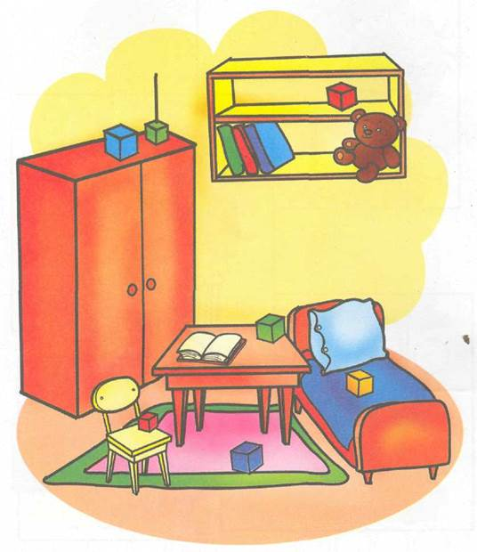2. Закрепляем пространственное значение предлога «На» (для наглядности используем схему предлога).

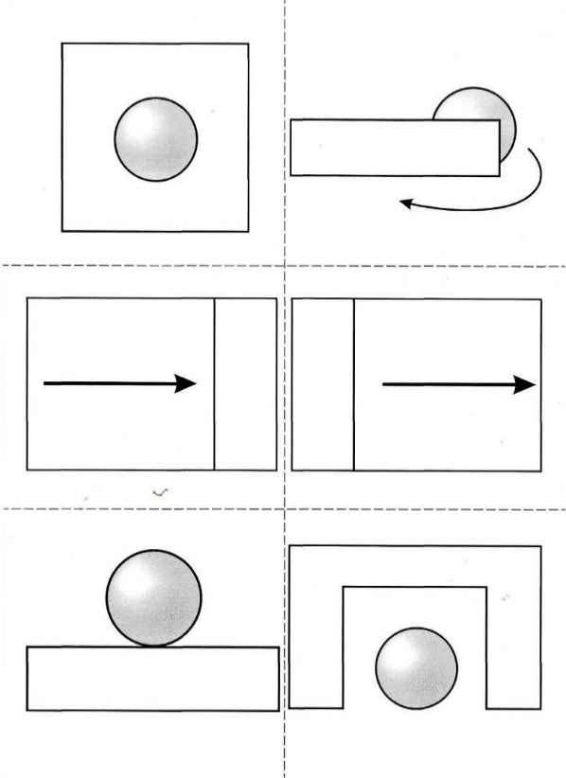

3. Работаем с картинкой.

Попросить ребенка найти все кубики и рассказать, где он их нашел (полным предложением).

Закрыть картинку и вспомнить, где лежат кубики.

4. Изобразить рисунок на листе формата А4 с использованием предлога «На» (Например, нарисовать книгу, лежащую на столе).

**Предлог «ПОД»**

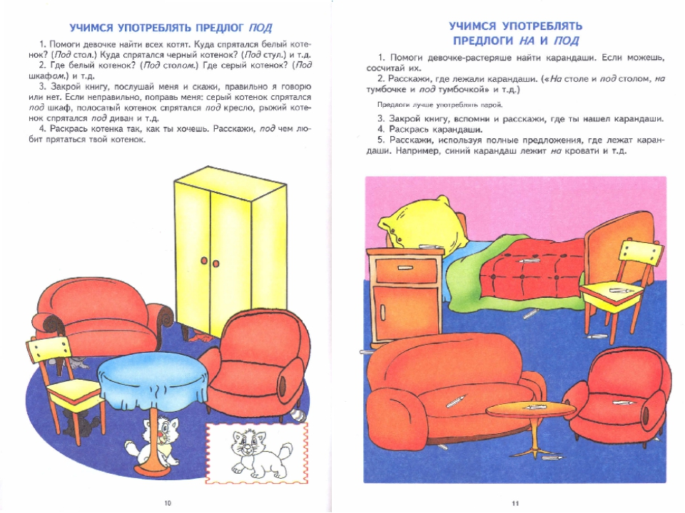1. При работе с рекомендациями слово «предлог» не произносится. Говорим ребенку о «МЛЕНЬКОМ» СЛОВЕ.

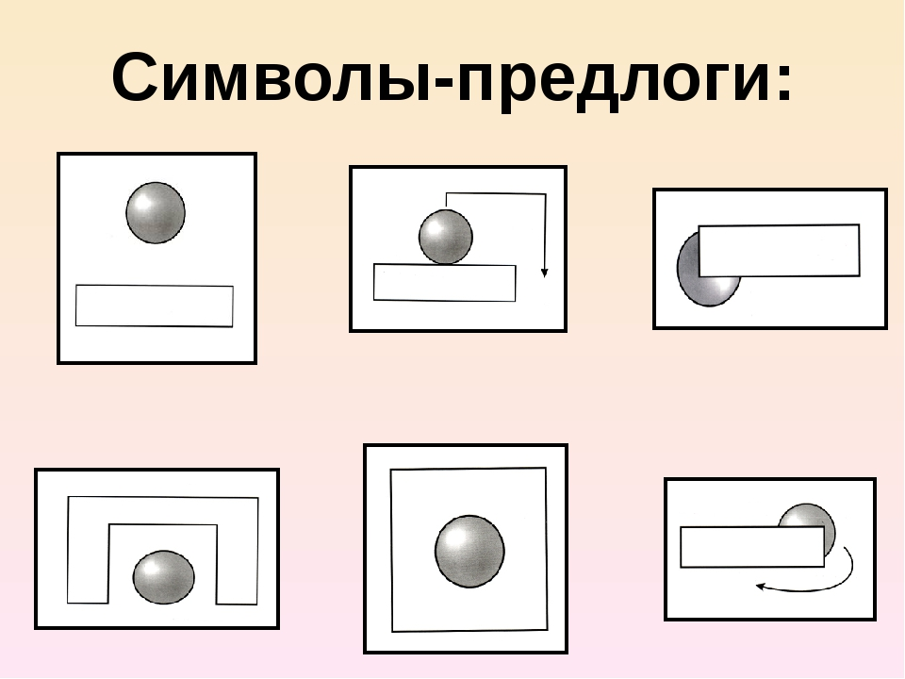2. Закрепляем пространственное значение предлога «Под» (для наглядности используем схему предлога).

3. Работаем с картинкой.

Попросить ребенка найти всех котят (Куда спрятался черный котенок? (Под стул). Куда – белый? И т.д.

Где Белый котенок? (Под столом). И. т.д.

4. На листе формата А4 изобразить рисунок (с использованием предлога «Под»). Например, мячик, лежащий под столом.

**Предлоги «НА» и «ПОД»**

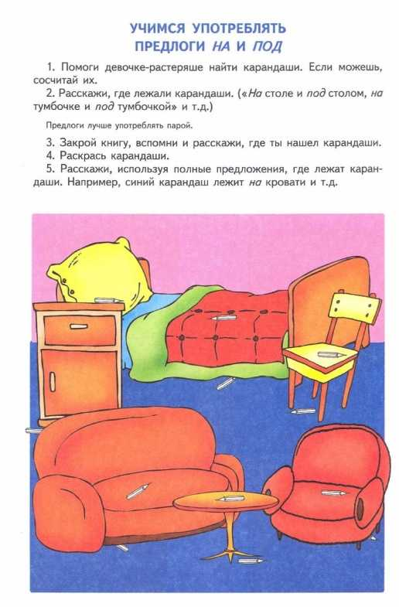1. При работе с рекомендациями слово «предлог» не используем. Говорим ребенку о «МАЛЕНЬКИХ» СЛОВАХ.

2. Работа с картинкой.

Попросить ребенка найти все карандаши и рассказать, где они лежат. Предлоги лучше использовать парой: *карандаш на стуле и карандаш под стулом и т.д.*

Затем убрать картинку, и пусть ребенок вспомнит, где лежали карандаши.

Раскрасить карандаши.

Рассказать, используя полные предложения, где лежат карандаши *(Зеленый карандаш на столе и т.д.).*

**Предлог «В»**

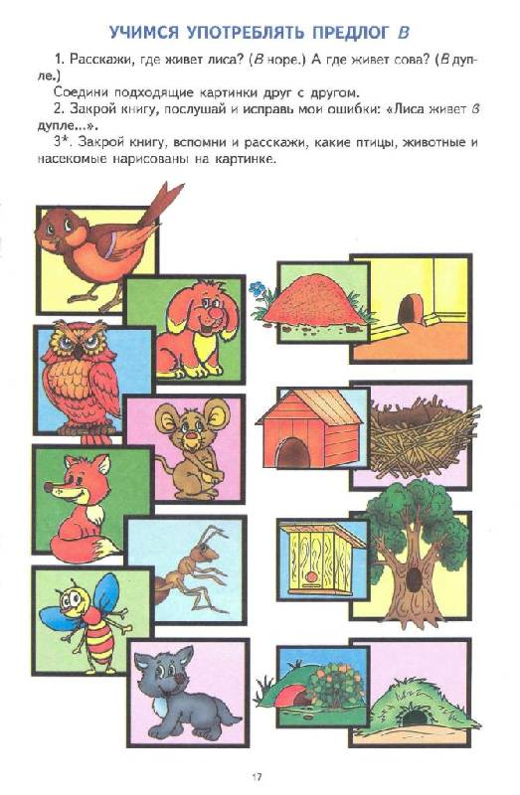1. При работе с рекомендациями слово «предлог» не произносится. Говорим ребенку о «МЛЕНЬКОМ» СЛОВЕ.

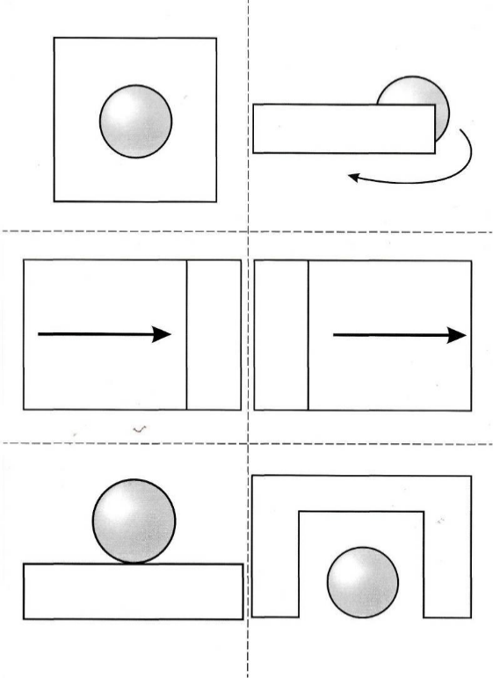2. Закрепляем пространственное значение предлога «В» (для наглядности используем схему предлога).

3. Работаем с картинкой.

Попросить ребенка рассказать, где живет лиса, где мышь и т.д. Соединить подходящие картинки друг с другом.

Закрыть картинку, и попросить ребенка исправить ошибки *(Лиса живет в дупле и т.д.)*

4. На листе формата А4 изобразить рисунок (с использованием предлога «В»). Например, мячик, лежащий в корзине.

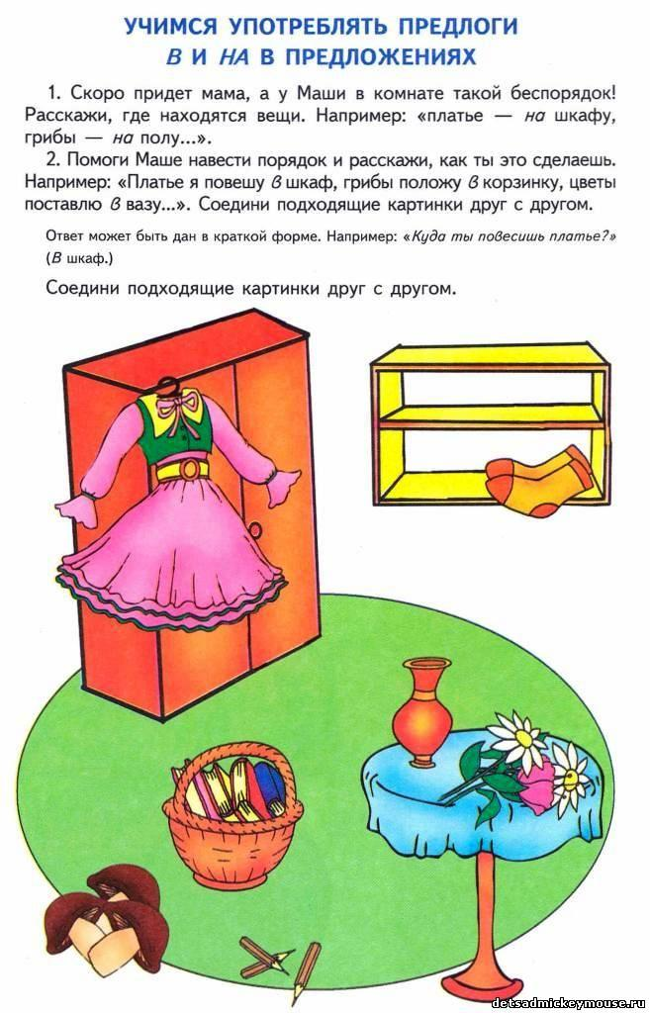**Предлоги «В» и «НА»**

1. При работе с рекомендациями слово «предлог» не используем. Говорим ребенку о «МАЛЕНЬКИХ» СЛОВАХ.

2. Работа с картинкой.

Рассказать, где находятся вещи Маши *(Например, носки – на полке, цветы – на столе и т.д.).*

Рассказать, что нужно сделать, чтобы навести порядок *(Например, поставить цветы в вазу и т.д.).*

**Предлог «ЗА»**

1. При работе с рекомендациями слово «предлог» не произносится. Говорим ребенку о «МЛЕНЬКОМ» СЛОВЕ.

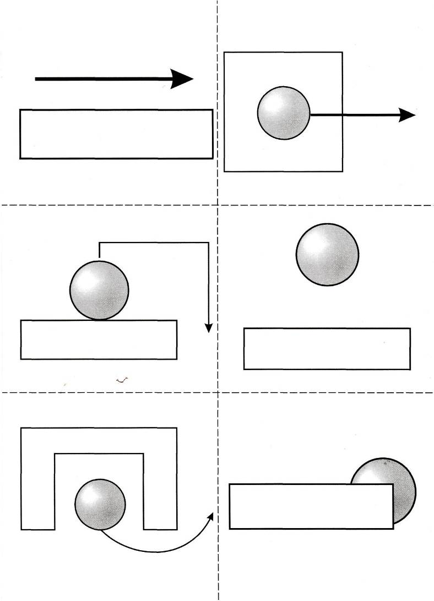2. Закрепляем пространственное значение предлога «За» (для наглядности используем схему предлога).

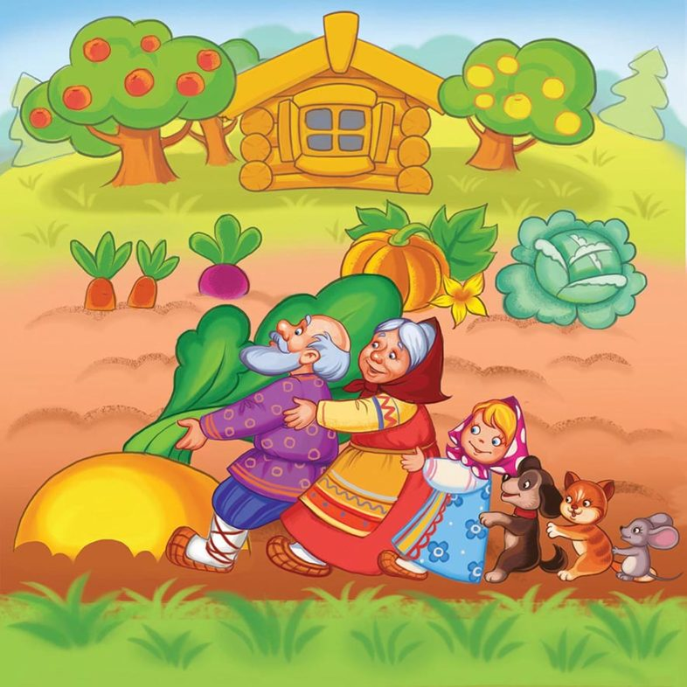

3. Работаем с картинкой.

Предложить ребенку вспомнить сказку «Репка». Ответить, за кем стоит внучка? За кем стоит бабушка? И т.д.

Предложить ребенку угадать: «Этот герой стоит за бабкой». И т.д.

4. На листе формата А4 изобразить рисунок (с использованием предлога «За»). Например, мячик, лежащий за корзиной.

**Предлог «К»**

1. При работе с рекомендациями слово «предлог» не произносится. Говорим ребенку о «МЛЕНЬКОМ» СЛОВЕ.

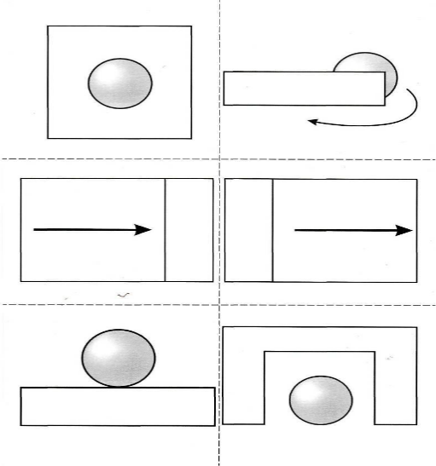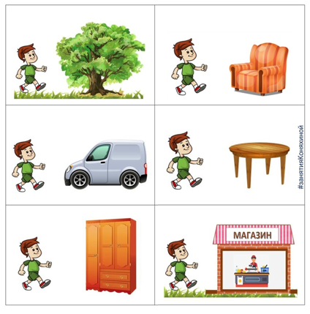2. Закрепляем пространственное значение предлога «К» (для наглядности используем схему предлога).

3. Работаем с картинкой.

Составить предложения по картинке.

Закрыть картинку и предложить ребенку вспомнить, к чему двигается мальчик.

4. На листе формата А4 изобразить рисунок (с использованием предлога «К») и стрелкой указать направление. Например, мячик катится к корзине.

**Предлог «ОТ»**

1. При работе с рекомендациями слово «предлог» не произносится. Говорим ребенку о «МЛЕНЬКОМ» СЛОВЕ.

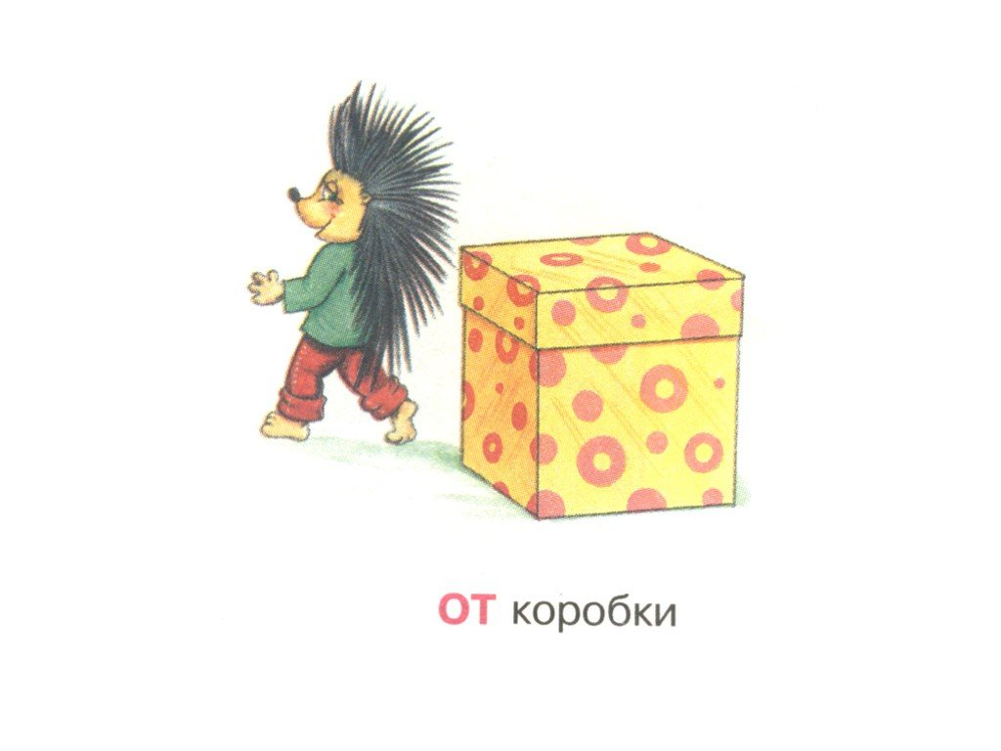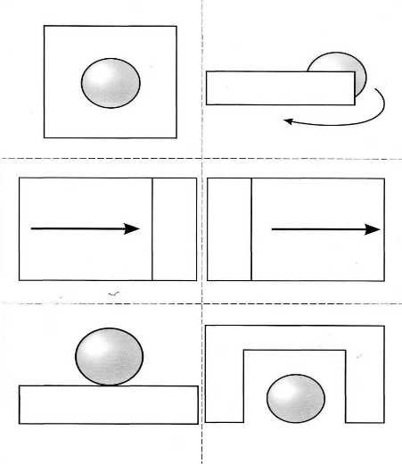2. Закрепляем пространственное значение предлога «От» (для наглядности используем схему предлога).

3. Составить предложение по картинке, посчитать в нем слова, составить схему предложения с указанием места предлога.

4. На листе формата А4 изобразить рисунок (с использованием предлога «От») и стрелкой указать направление. Например, зайца, убегающего от волка.

**Предлоги «К» и «От»**

1. При работе с рекомендациями слово «предлог» не используем. Говорим ребенку о «МАЛЕНЬКИХ» СЛОВАХ.

2. Закрепляем пространственное значение предлогов «К» и «От». Составляем предложения с этими предлогами.

**Предлог «ПО»**

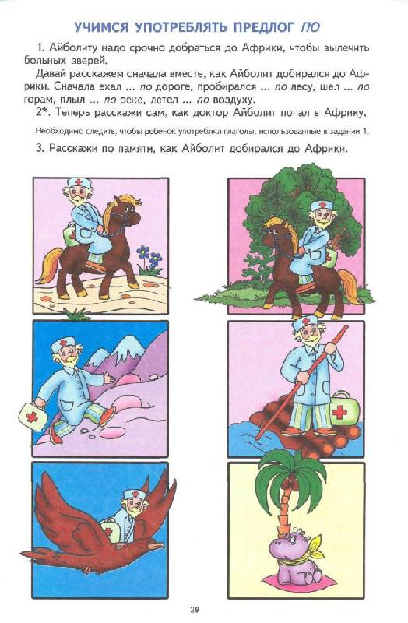1. При работе с рекомендациями слово «предлог» не произносится. Говорим ребенку о «МЛЕНЬКОМ» СЛОВЕ.

2. Закрепляем пространственное значение предлога «По» (для наглядности используем схему предлога).

3. Работаем с картинкой.

Предложить ребенку вспомнить, как Айболит добирался до Африки. *(Ехал по дороге, пробирался по лесу, шел по горам, плыл по реке, летел по воздуху).*

Закрыть картинку и предложить ребенку вспомнить, как Айболит добирался в Африку.

4. На листе формата А4 изобразить рисунок (с использованием предлога «По»). Например, кошку, идущую по скамейке.

**ПРИЛОЖЕНИЕ 5**

**ЛИТЕРАТУРА**

1. Косинова Е. М. грамматическая тетрадь № 2, №3 для занятий с дошкольниками. – М.: ТЦ Сфера, 2017. – 32 с.

2. Яцель О.С. Учимся правильно употреблять предлоги в речи: конспекты занятий по обучению детей с ОНР в старшей и подготовительной группах. – М.: ИЗДАТЕЛЬСТВО ГНОМ, 2018. – 48 с.